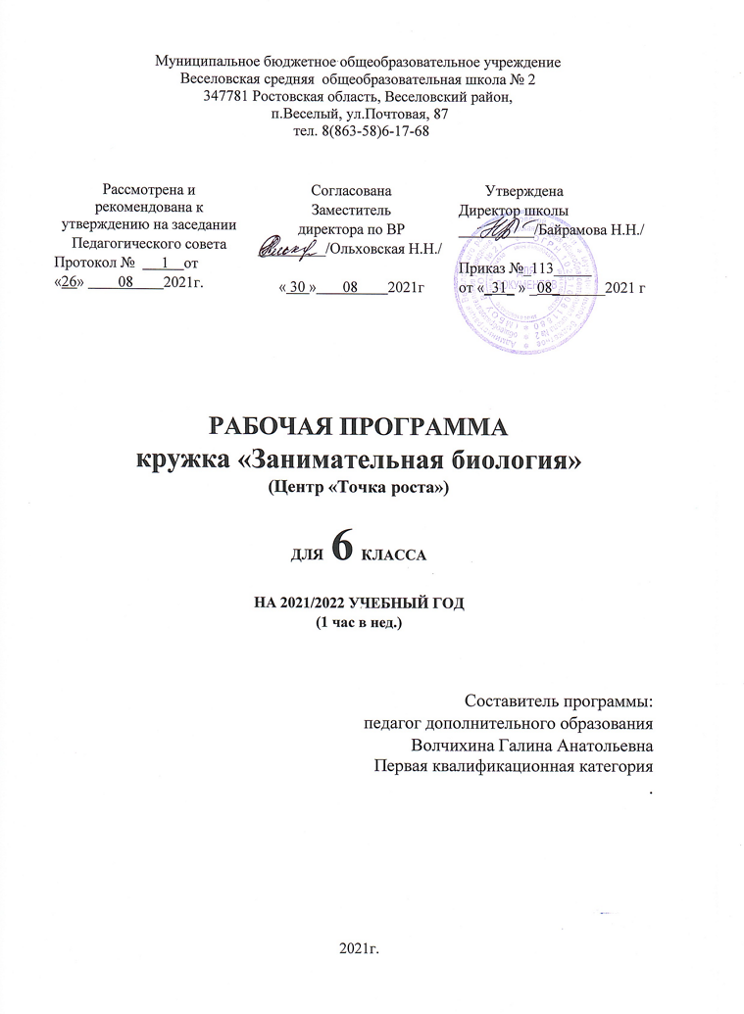

РАБОЧАЯ ПРОГРАММА
«Занимательная биология»
естественнонаучной направленности
Пояснительная записка

Программа составлена в соответствии со следующими нормативными документами:
1. Федеральным законом «Об образовании в Российской Федерации» № 273-ФЗ от 29.12.2012 г.;
2. Концепцией развития дополнительного образования детей, утвержденной распоряжением Правительства Российской Федерации от 04.09.2014 г. № 1726-р ;
3. Федеральным проектом «Успех каждого ребенка», утвержденный 07.12.2018г. ;
4. Порядком применения организациями, осуществляющими образовательную деятельность, электронного обучения, дистанционных образовательных технологий при реализации образовательных программ, утвержденного приказом Министерства образования и науки Российской Федерации от 23.08.2017г. № 816. ;
6. Приказом Минпросвещения России от 09.11.2018г. № 196 «Об утверждении Порядка организации и осуществления образовательной деятельности по дополнительным общеобразовательным программам»;
7. Постановлением Главного государственного санитарного врача Российской Федерации от 28.09.2020 г. № 28 «Об утверждении санитарных правил СП 2.4.3648-20 «Санитарно-эпидемиологические требования к организациям воспитания и обучения, отдыха и оздоровления детей и молодежи»;
8.Положением об организации дополнительного образования в МБОУ ВСОШ №2 (приказ МБОУ №126 от 30.08.2019г);
9.Учебным планом дополнительного образования (приказ МБОУ №83 от 04.06.2021г).

Программа рассчитана на 1 час в неделю. (35 часов).

Общебиологические знания необходимы не только специалистам, но и каждому человеку в отдельности, т.к. только понимание связи всего живого на планете поможет нам не наделать ошибок, ведущих катастрофе. Вовлечь школьников в процесс познания живой природы, заставить их задуматься о тонких взаимоотношениях внутри биоценозов, научить высказывать свои мысли и отстаивать их - это основа организации биологического кружка, т.к. биологическое образование формирует у подрастающего поколения понимание жизни как величайшей ценности.
Среди отличительных особенностей программы кружка можно назвать следующие:
- Охватывает большой круг естественнонаучных исследований и является дополнением к базовой учебной программе общеобразовательной школы;
- Добавлен раздел изучения особенностей природы Ростовской области (природные комплексы, растительный и животный мир, природоохранная деятельность);
Таким образом, новизна и актуальность программы заключается в сочетании различных форм работы, направленных на дополнение и углубление биолого-экологических знаний, с опорой на практическую деятельность и с учетом региональных, в том числе экологических, особенностей.
Занятие в кружке позволит школьникам, с одной стороны, расширить свои знания о мире живой природы, с другой - продемонстрировать свои умения и навыки в области биологии перед учащимися школы, так как предполагается организация внеклассных мероприятий с участием кружковцев. Для популяризации науки обо всех живых организмах несколько занятий кружка будет посвящено организации агитбригад в начальные классы и детский сад.
Несмотря на то, что вопросы профориентации не являются главной целью биологического кружка, разнообразная деятельность, запланированная на занятиях, возможно, поможет юным биологам определиться с выбором своей будущей профессии.
Цель программы:
Познакомить учащихся с многообразием мира живой природы, с теми сложными, но хрупкими взаимоотношениями, которые установились между живыми организмами за миллионы лет эволюции, заставить задуматься о огромной роли человека в сохранении экологического равновесия и его ответственности за происходящее на планете и собственное здоровье.
Основные задачи программы:
Образовательные
- Расширять кругозор, что является необходимым для любого культурного человека.
- Способствовать популяризации у учащихся биологических и экологических знаний.
- Ознакомление с видовым составом флоры и фауны окрестностей; с редкими и исчезающими растениями и животными местности; с правилами поведения в природе;
- Знакомить с биологическими специальностями.
Развивающие
- Развитие навыков при уходе за комнатными растениями, при составлении и систематизации биологических коллекций и гербариев, а так же навыки работы с микроскопом.
- Развитие навыков общение и коммуникации.
- Развитие творческих способностей ребенка.
- Формирование экологической культуры и чувства ответственности за состояние окружающей среды с учетом региональных особенностей.
- Формирование приемов, умений и навыков по организации поисковой и исследовательской деятельности, самостоятельной познавательной деятельности, проведения опытов.
- Формирование потребности в здоровом образе жизни.
Воспитательные
- Воспитывать интерес к миру живых существ.
- Воспитывать ответственное отношение к порученному делу.
Формы организации деятельности учащихся на занятиях
- Групповая
- Индивидуальная
Формы и методы, используемые в работе по программе:
1 Словесно-иллюстративные методы: рассказ, беседа, дискуссия, работа с биологической литературой.
2 Репродуктивные методы: воспроизведение полученных знаний во время выступлений.
3 Частично-поисковые методы (при систематизации коллекционного материала).
4 Исследовательские методы (при работе с микроскопом).
Наглядность: просмотр видео-, кино-, слайдфильмов, компьютерных презентаций, биологических коллекций, плакатов, моделей и макетов.
Ожидаемый результат:
- положительная динамика социальной и творческой активности обучаемых, подтверждаемая результатами их участия в конкурсах различного уровня, фестивалях, смотрах, соревнованиях.
- повышение коммуникативности;
- появление и поддержание мотивации к углубленному изучению биологии и экологии;
- умение пользоваться современными источниками информации и давать аргументированную оценку информации по биологическим вопросам; работать с научной и учебной литературой;
- сформировавшиеся биолого-экологические знания, умения и навыки, одновременно приобретенные навыки организации внеклассной эколого-краеведческой работы: проведения викторин, бесед, классных часов с учащимися начальной школы;
- ведение здорового образа жизни.
Среди форм организации контроля и оценки качества знаний дополнительного образования, наиболее эффективно используются такие, как:
1. Тестирование.
2. Занятие контроля знаний.
3. Смотр знаний, умений и навыков (олимпиада, викторина, интеллектуальная разминка и прочее).
4. Дискуссия.
5. Проектно-исследовательская работа.
6. Конференция.
7. Творческий отчет о экскурсии, о проведении опыта, наблюдения, о проведении внеклассного мероприятия.
8. Отчетная выставка.
Учебно-тематический план
№ п/п | Разделы | Количество часов
№ п/п | Разделы | Всего | Теория | Практика
 | Организационное занятие | 1 | 1 | -
 | Ботанические занятия | 7 | 3 | 4
 | Зоологические занятия | 7 | 3 | 4
 | Микробиологические занятия | 6 | 2 | 4
 | Творческие занятия | 13 | 3 | 10
 | Итого: | 34 | 12 | 22

СОДЕРЖАНИЕ

1. Организационное занятие. На первом ознакомительном занятии члены кружка продемонстрируют свои знания о живой природе, основных царствах органического мира, выскажут свои замечания и пожелания по работе кружка, распределят между собой основные темы лекционных выступлений.

2. Ботанические занятия (лекции, викторины, просмотр видеоматериалов, практические занятия). Ботанические занятия предполагают знакомство с удивительными особенностями растений нашей планеты ( в том числе просмотр видеофильма «Чудеса ботанического мира», работу с комнатными растениями, находящимися в коллекции кабинета биологии.

3. Зоологические занятия (лекции, викторина, просмотр видеофильмов, составление и просмотр компьютерных презентаций). На зоологических занятиях члены кружка познакомятся с многообразием профессий, связанных с миром животных (ученые – энтомологи, орнитологи, ихтиологи, зоогеографы и т.п., ветеринары, режиссеры, операторы фильмов о животных и т.д.), узнают как можно изучать животных и где могут пригодиться эти знания

4. Микробиологические занятия (доклады учащихся, лабораторные работы, составление и просмотр компьютерных презентаций). Микробиологические занятия помогут лучше узнать загадочный мир бактерий, растений, животных, усовершенствовать свои навыки в работе с микроскопом и приготовлении микропрепаратов.

5. Творческие занятия. Занимательные занятия: шарады, биологические омонимы, викторины и др.

Календарно – тематическое планирование
№ п/п | Дата |  | Тема занятия | Примечание
№ п/п | План | Факт | Тема занятия | Примечание
1 |  |  | Введение. Организационное занятие
2 |  |  | Мир растений. Особенности и многообразие.
3 |  |  | Осенний пейзаж. | Экскурсия
4 |  |  | Тайны жизни растений. | Практическая работа
5 |  |  | Кто такие? Где живут? Определение растений. | Практическая работа
6 |  |  | Съедобные и ядовитые растения.
7 |  |  | Лекарственные растения. | Практическая работа
8 |  |  | Растения красной книги Саратовской области. | Практическая работа
9 |  |  | Занимательная ботаника. Биологические шарады.
10 |  |  | Занимательная ботаника. Биологические омонимы.
11 |  |  | Подготовка внеклассного мероприятия «Что ты знаешь о растениях?».
12 |  |  | Мир животных. Особенности и многообразие животных
13 |  |  | Мир беспозвоночных животных.
14 |  |  | Определение членистоногих по рисункам и коллекции. | Практическая работа
15 |  |  | Мир позвоночных животных. Холоднокровные животные. | Практическая работа
16 |  |  | Мир позвоночных животных. Теплокровные животные. | Практическая работа
17 |  |  | Животные в жизни человека.
18 |  |  | КТД. Создание настольной игры «Зооленд»
19 |  |  | Животные красной книги Ростовской области и меры по их охране.
20 |  |  | Праздничная зоо-викторина. Презентация новой игры
21 |  |  | Занимательная зоология. Шарады, загадки.
22 |  |  | Занимательная зоология. Верните зверей в слова.
23 |  |  | Занимательная зоология. Хвостатая викторина.
24 |  |  | Методы исследования природы. Правила безопасности и меры первой помощи.
25 |  |  | Исследования природы с помощью микроскопа. Правила работы с микроскопом. Приготовление микропрепаратов.
26 |  |  | Клетка растений. | Практическая работа
27 |  |  | Клетка животных. | Практическая работа
28 |  |  | Выращивание культуры инфузории – туфельки. | Практическая работа
29 |  |  | Что показал нам микроскоп.
30-34 |  |  | Творческие занятия. | Подготовка и проведение викторин и игр для учащихся

